ОПИСАНИЕ ЗАДАНИЙ И ОБЩИЕ ТРЕБОВАНИЯ К ПРОВЕДЕНИЮ ОБСЛЕДОВАНИЯ.
Предъявляемые задания позволяют оценить уровень сформированности предпосылок к учебной деятельности: возможности работать в соответствии с инструкцией, умения самостоятельно действовать по образцу и осуществлять контроль, обладать определенным уровнем работоспособности, а также вовремя остановиться в выполнении того или иного задания и переключиться на выполнение следующего. Таким образом оценивается сформированность регуляторного компонента деятельности в целом.
Ребёнку даётся бланк с заданиями, простой и цветной карандаши. Ластиком при выполнении заданий пользоваться нельзя. Третье и четвёртое задание при объяснении можно частично нарисовать на доске.Инструкция подается короткими предложениями, четко, внятно и не быстро.
Все задания (кроме дополнительного задания к заданию № 2) выполняются простым карандашом.Обычно время работы с заданиями не превышает 15–20 минут на группу детей из 10–12 человек.
Задание № 1. «Продолжи узор»
Цель. Оценка особенностей тонкой моторики и произвольного внимания (удержание как самой инструкции, так и двигательной программы), умения работать самостоятельно в режиме фронтальной инструкции.
На бланке приведены образцы двух узоров, которые ребенок должен продолжить до конца листа, не отрывая карандаша от листа бумаги.
Взрослый ни в коем случае не должен при обращении внимания детей на узоры каким бы то ни было образом называть элементы узоров: «похоже на П, Л», «большое М и маленькое Л» и тому подобное. Такое грубое упрощение задания приводит к невозможности адекватной оценки выполнения поставленных целей задания.
Инструкция. Здесь нарисованы два узора. (Взрослый показывает на бланке пальцем место, где расположены узоры.) Возьми простой карандаш и продолжи узоры до конца строки. Сначала продолжи первый узор (показывает первый узор), а когда закончишь — продолжи второй узор(показывает второй узор). Когда будешь рисовать, старайся не отрывать карандаш от листа бумаги. Бери карандаш и начинай работать. Основную часть инструкции можно повторить дважды:Возьми простой карандаш и продолжи узоры до конца строки.
Задание № 2. «Сосчитай и сравни»
Цель. Оценка сформированности навыков пересчета в пределах 9, соотнесение цифры (графемы) и количества изображенных фигур. Оценка моторных навыков при изображении цифр. Определение сформированности понятия «больше—меньше» в ситуации «конфликтного» расположения элементов.
Инструкция. Найди задание номер 2? Сосчитай, сколько кружков нарисовано на листе, и напиши цифру (следует показ — где на бланке следует написать соответствующую цифру, обозначающую количество кружков), сколько квадратов нарисовано (следует показ — где на бланке следует написать соответствующую цифру), и напиши число квадратиков. Поставь цветным карандашом точку или галочку там, где фигур больше. Бери простой карандаш и начинай работать.
Задание № 3. «Слова»
Цель. Оценка сформированности у ребенка звукового и звукобуквенного анализа материала, подаваемого на слух, сформированность графической деятельности (в частности, написания графем), произвольная регуляция собственной деятельности.
Для выполнения этого задания необходима предварительная ориентировка детей.
Взрослый на доске рисует четыре квадратика, расположенных рядом по горизонтали. Во время подачи инструкции он проставляет буквы в соответствующие квадраты, показывая ребёнку, как следует ставить буквы (или знаки) в квадраты.
Инструкция. Посмотри на лист. Вот задание № 3. (Далее следует показ на бланке, где расположено задание № 3.) А теперь посмотри на доску.
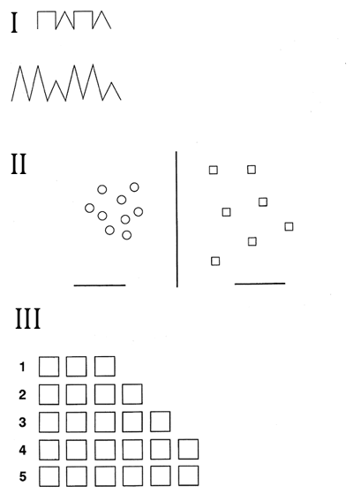
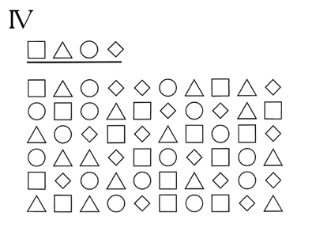
Сейчас я скажу слово и каждый звук поставлю в свой квадратик. Например, слово ДОМ. В этот момент взрослый четко произносит слово ДОМ и демонстрирует ребёнку, как отмечать звуки в квадратах.
В слове ДОМ — три звука: Д, О, М (вписывает буквы в квадраты). Вот видишь, здесь один квадратик лишний. В нем мы ничего не будем отмечать, поскольку в слове ДОМ всего три звука. Квадратиков может быть больше, чем звуков в слове. Будь внимательным!
Если ты не знаешь, как писать букву, то просто поставь вместо буквы галочку — вот так (в квадратах на доске стираются буквы — одна или две, а на их место ставятся галочки).
Теперь возьми простой карандаш. Я буду говорить слова, а ты — отмечать каждый звук в своем квадратике на листе (в этот момент взрослый показывает на бланке, где необходимо проставлять буквы).
Начали. Первое слово — ШАР, начинаем отмечать звуки. Взрослый смотрит, как ребёнок выполняют задание, и отмечает особенности его работы в листе наблюдений.
Второе слово — СУП. Далее взрослый произносит остальные слова. При необходимости слово можно повторить, но не делать этого более двух-трех раз.
Слова для анализа: ШАР, СУП, МУХА, РЫБКА, ДЫМОК.
Задание № 4. «Шифровка»
Цель. Выявление сформированности произвольной регуляции деятельности (удержание алгоритма деятельности), возможностей распределения и переключения внимания, работоспособности, темпа и целенаправленности деятельности.
Время на выполнение данного задания жестко ограничивается 2 минутами. Через 2 минуты, вне зависимости от объема выполненного, ребёнок должен перейти к заданию № 5 (рисунку). На доске рисуются четыре пустые фигуры (квадрат, треугольник, круг, ромб), которые в процессе подачи инструкции взрослый заполняет соответствующими знаками, такими же, как в образце задания (первая строчка из четырех фигур, которая подчеркнута).
В соответствии с требованиями методики фигуры должны быть заполнены знаками, не повторяющими формы самих фигур (например, в кружке не должно быть точки, а в квадрате — просто линии, параллельной одной из сторон). Одна (последняя) фигура всегда должна оставаться пустой.
Инструкция.Посмотри внимательно. Здесь нарисованы фигуры. В каждой из них стоит свой значок. Сейчас ты будешь ставить в пустые фигуры знаки. Это надо делать так: в каждом квадрате поставить точку (сопровождается показом и постановкой точки в середине квадрата на доске), в каждом треугольнике — вертикальную палочку (сопровождается показом и постановкой соответствующего знака в треугольник на доске), в кружке вы будете рисовать горизонтальную палочку (сопровождается соответствующим показом), а ромбик останется пустым. В нем вы не рисуете ничего. У вас на листе (взрослый показывает на бланке образец заполнения) показано, что нужно рисовать. Найди это у себя на листе.Все фигуры нужно заполнять по очереди, начиная с самого первого ряда. Не спеши, будь внимательным. А теперь возьми простой карандаш и начинай работать.
Основную часть инструкции можно повторить дважды: В каждой фигуре ставь свой знак, заполняй все фигуры по очереди.
С этого момента отсчитывается время выполнения задания (2 минуты). Инструкция больше не повторяется. Можно лишь сказать: как надо заполнять фигуры — показано на образце у них на бланке.
Взрослый фиксирует в листе наблюдений особенности выполнения задания и характер поведения ребёнка. Работа продолжается не более 2 минут.

Задание № 5. «Рисунок человека»
Цель. Общая оценка сформированности графической деятельности, оценка топологических и метрических (соблюдение пропорций) пространственных представлений, общего уровня развития.
Инструкция. А теперь последнее задание. На обратной стороне листа нарисуй человека. Возьми простой карандаш и начинай рисовать.
Время выполнения последнего задания в целом не ограничивается, но не имеет смысла продолжать выполнение задания более 5–7 минут.
В процессе выполнения заданий взрослый отмечает характер поведения и работы ребёнка в листе наблюдений.

Удачи Вам! Не сомневаюсь, что с заданиями дети справятся. Чтобы узнать результаты диагностики своего ребёнка, необходимо прислать его работу на мой электронный адрес:baskakova.Svet@yandex.ru
Постараюсь ответить на все ваши вопросы и оценить уровень готовности детей к школьному обучению!

